**ΙΙ. ΙΣΤΟΡΙΚΟΙ ΧΡΟΝΟΙ**

**ΚΕΦΑΛΑΙΟ Δ'**

**ΑΡΧΑΪΚΗ ΕΠΟΧΗ (800-479πχ.)**

**2. Πόλη - κράτος και η εξέλιξη του πολιτεύματος**

**Σημαντικές πόλεις που αναπτύχθηκαν :** Αθήνα , Σπάρτη

Κόρινθος , Θήβα , Άργος

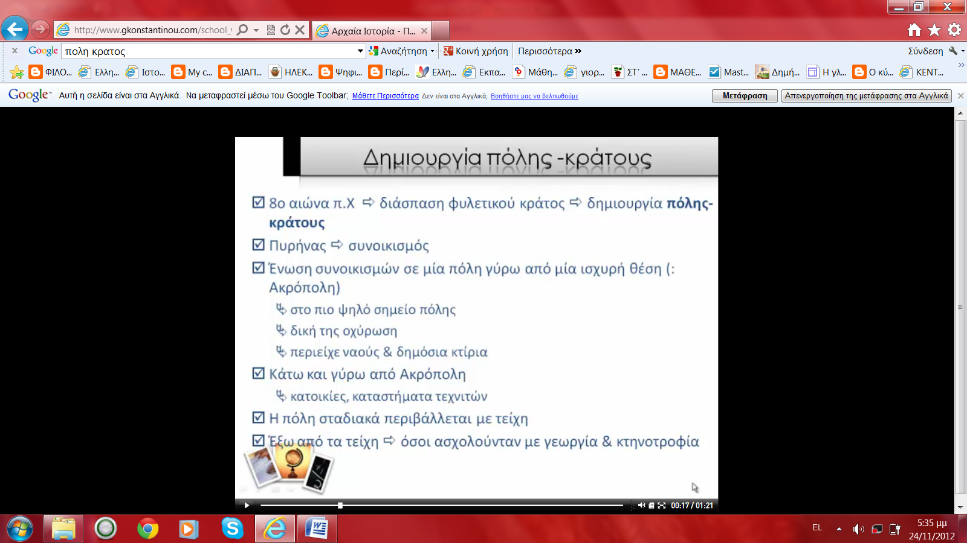 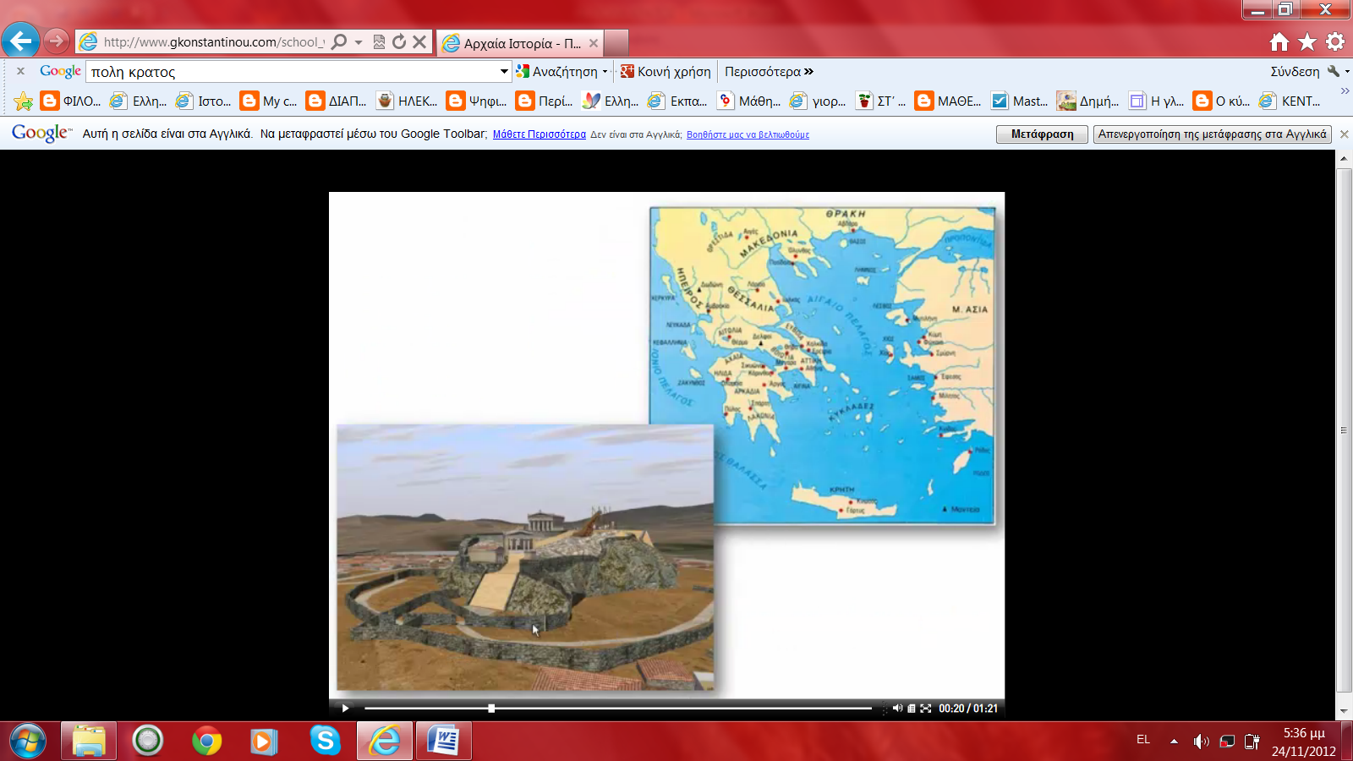

Τον 8ο αιώνα πχ σημειώθηκε μια σημαντική εξέλιξη. Το παλιό φυλετικό κράτος διασπάστηκε και έδωσε τη θέση του στην πόλη – κράτος. Πυρήνας αυτού του νέου θεσμού είναι ο συνοικισμός. Μετά ακολούθησε η συνένωση πολλών συνοικισμών σε μια πόλη (άστυ) γύρω από μια ισχυρή θέση, την ακρόπολη. Στην ακρόπολη χτιζόντουσαν τα δημόσια κτίρια και οι ναοί. Κάτω και γύρω από την ακρόπολη απλώνονταν οι κατοικίες και τα καταστήματα, όπου τεχνίτες καλλιτέχνες και έμποροι εργάζονταν για να καλύψουν τις ανάγκες. Σταδιακά χτίστηκαν γύρω από τις πόλεις και τείχη. Ένα μέρος του πληθυσμού εξακολουθούσε να ζει στην ύπαιθρο και ασχολούνταν με τη γεωργία και τη κτηνοτροφία.

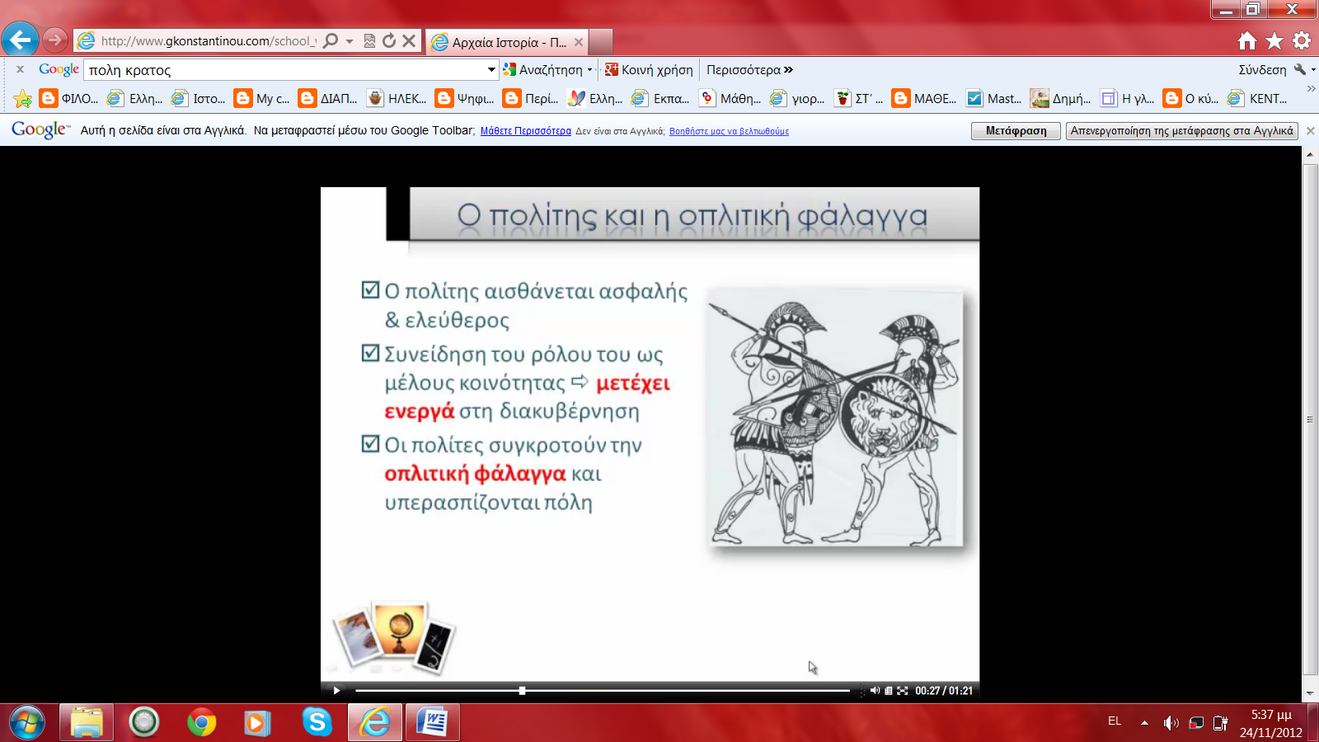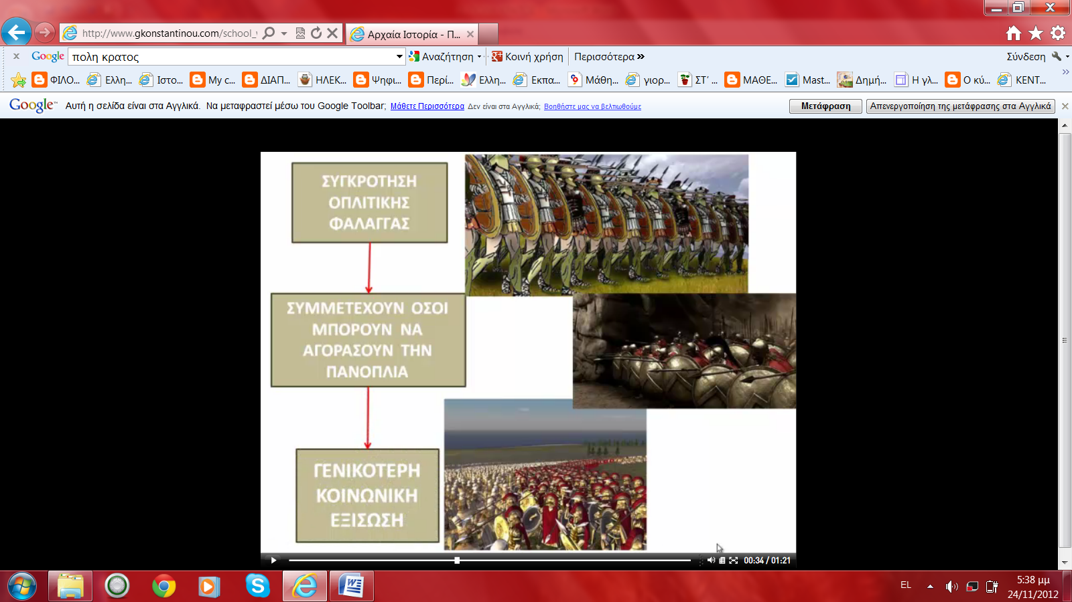

Ο πολίτης αισθάνεται ασφαλής και αρχίζει να νιώθει ελεύθερος. Αντιλαμβάνεται το ρόλο του ως κομμάτι της κοινότητας και συμμετέχει ενεργά στη διακυβέρνηση.

Οι πολίτες στρατεύονται και συγκροτούν την **οπλιτική φάλαγγα**.

Φορούν πανοπλία και όλοι μαζί υπερασπίζονται την πόλη τους.

Στην οπλιτική φάλαγγα μπορούσε να συμμετέχει οποιοσδήποτε φτάνει να μπορούσε να προμηθευτεί την πανοπλία του. Αυτό έφερε κοινωνική εξίσωση , γιατί έδινε τη δυνατότητα σε όλους να συμμετέχουν.

Δεν έλειψαν όμως και οι πολιτικοί ανταγωνισμοί.

**ΤΑ ΠΟΛΙΤΕΥΜΑΤΑ ΣΤΗΝ ΑΡΧΑΙΑ ΕΛΛΑΔΑ**

Όπως είδαμε, οι Έλληνες ήταν χωρισμένοι σε πολλά μικρά κράτη. Τα περισσότερα από αυτά ήταν περιοχές με μικρούς οικισμούς γύρω από μια πόλη. Η πόλη ήταν το κέντρο του κράτους και του έδινε το όνομά της. Τα κράτη αυτά τα ονομάζουμε **πόλεις-κράτη**.  
Κάθε πόλη-κράτος ήταν ανεξάρτητη και είχε δικούς της **νόμους** και **πολίτευμα**. Το πολίτευμα όμως άλλαζε, καθώς άλλαζαν και οι συνθήκες της ζωής σε κάθε κράτος.

**Βασιλεία** Στην αρχή το κράτος το κυβερνούσε ο **βασιλιάς** με ένα

**ΒΑΣΙΛΕΙΑ**

**ΣΤΗΝ ΕΞΟΥΣΙΑ ο**

**ΒΑΣΙΛΙΑΣ**

**Γύρω του ένα συμβούλιο από ευγενείς**

συμβούλιο από **ευγενείς**, που ήταν μεγαλοκτηματίες.

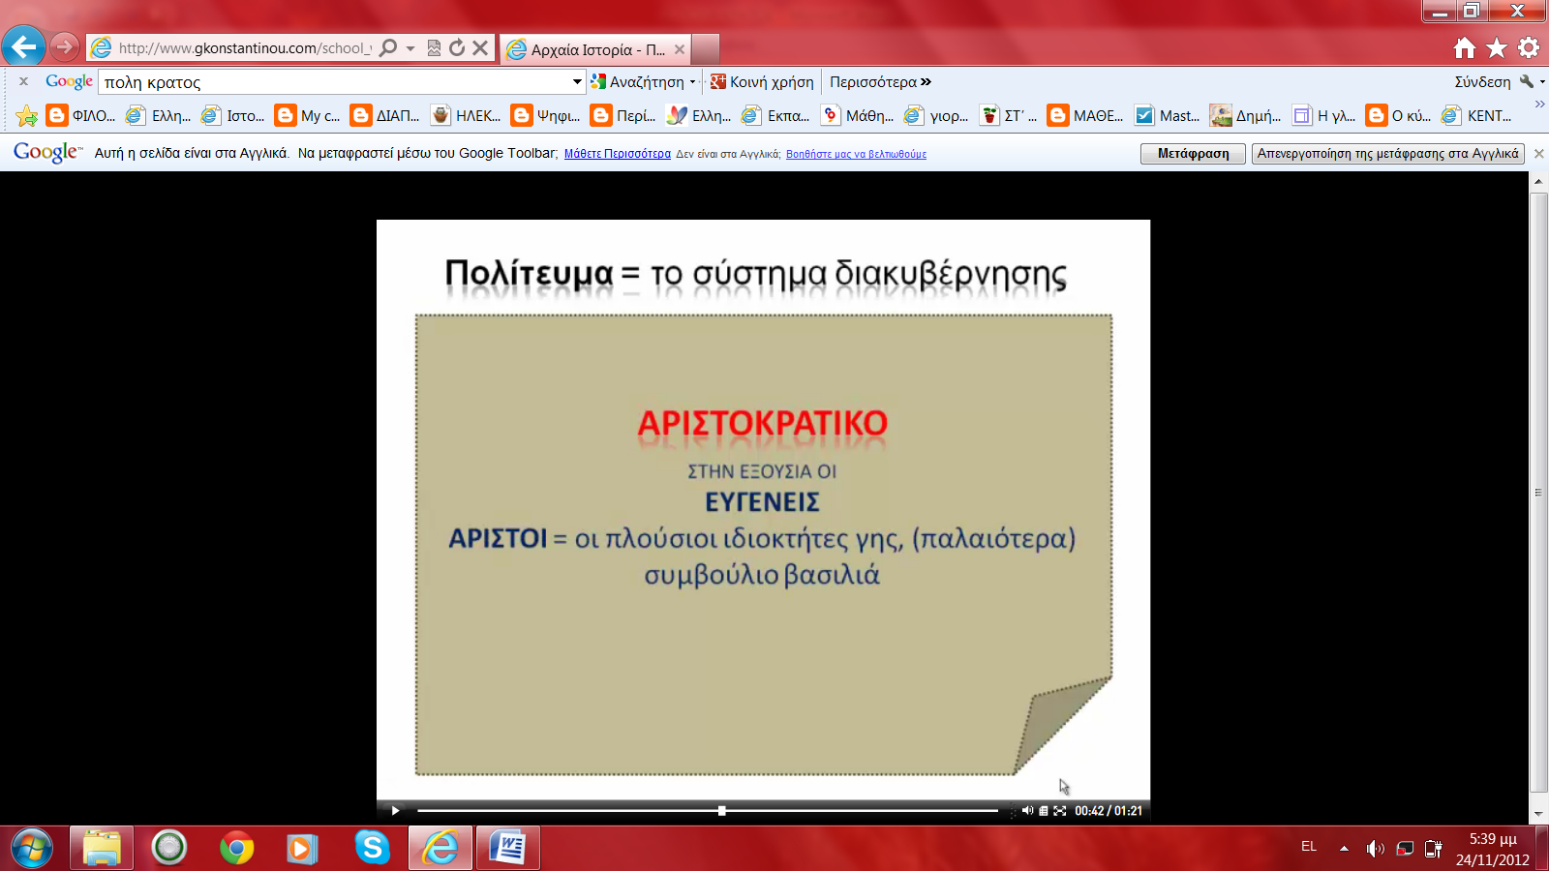

**Αριστοκρατία**  
 Αυτοί οι μεγαλοκτηματίες αργότερα πήραν όλη τη δύναμη

στα χέρια τους, κατάργησαν το βασιλιά και κυβέρνησαν

μόνοι τους. Το πολίτευμα αυτό ονομάστηκε

**αριστοκρατικό**, γιατί τους ευγενείς τους έλεγαν και **άριστους**.

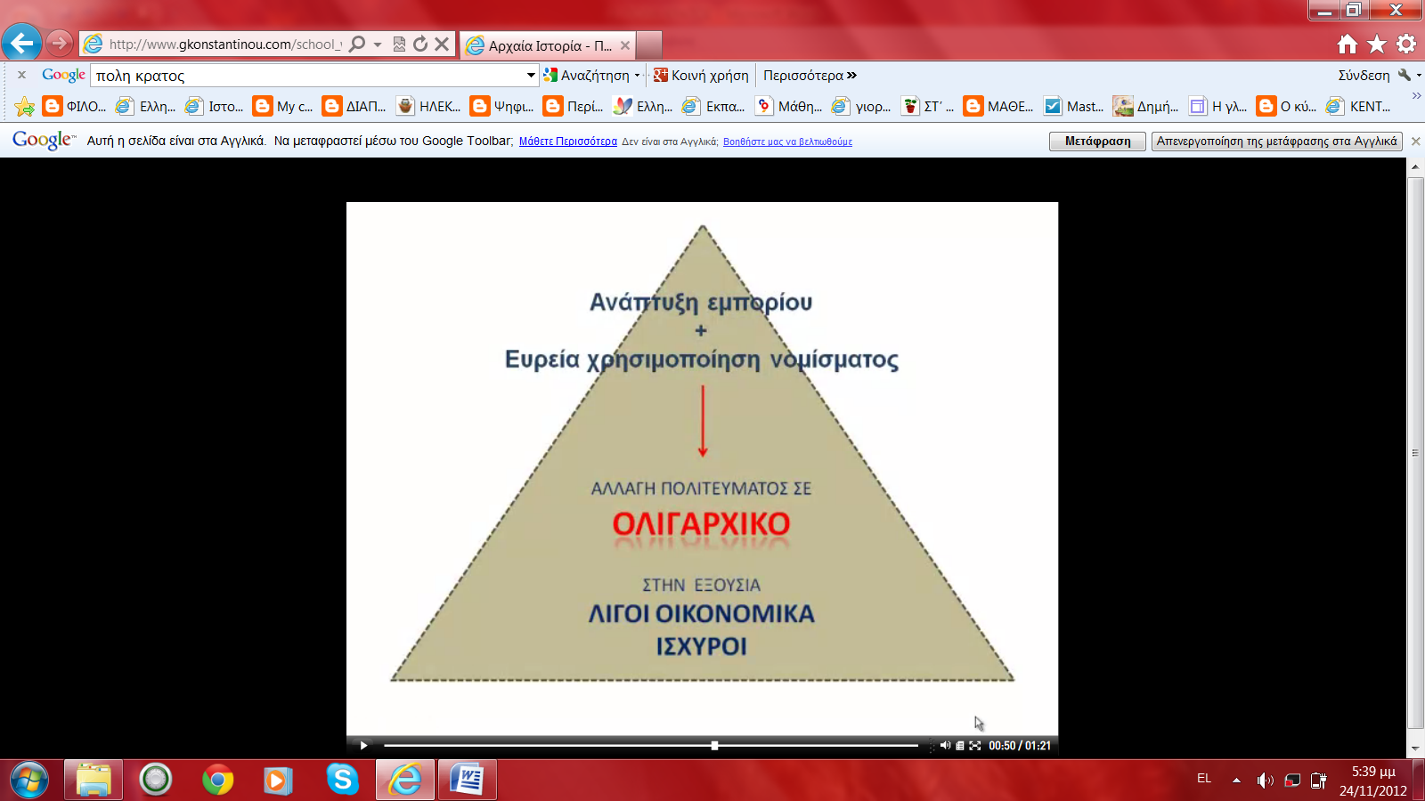

**Ολιγαρχία**  
 Κατόπιν με το εμπόριο, την ναυτιλία και τη βιοτεχνία πλούτισαν

και άλλοι άνθρωποι και απόκτησαν μεγαλύτερη δύναμη από τους

ευγενείς. Άρχισαν λοιπόν να παίρνουν εκείνοι την εξουσία. Το

πολίτευμα αυτό ονομάστηκε ολιγαρχικό, γιατί οι πλούσιοι ήταν

**(ο)λίγοι.**

ΑΛΛΑΓΗ ΠΟΛΙΤΕΥΜΑΤΟΣ ΣΕ

**ΤΥΡΑΝΝΙΚΟ**

**ΣΤΗΝ ΕΞΟΥΣΙΑ**

**ΦΙΛΟΔΟΞΑ ΑΤΟΜΑ**

ΣΤΗΝ

**Τυραννία**  
 Σε μερικές περιπτώσεις κάποιοι φιλόδοξοι άνθρωποι

**Οι "ολίγοι" δεν έλυσαν τα βασικά προβλήματα των πολλών**

**Κοινωνική δυσαρέσκεια ταραχές ανασφάλεια**

κατόρθωσαν να εκμεταλλευτούν τις φιλονικίες ανάμεσα στις

διάφορες πολιτικές παρατάξεις και να πάρουν με τη βία την

εξουσία. Οι άρχοντες αυτοί ονομάστηκαν **τύραννοι**.

Οι τύραννοι διοικούσαν αυθαίρετα και έκαναν πολλές αδικίες,

γι' αυτό ο λαός τους μίσησε και τους κατάργησε.

Έτσι, η λέξη "τύραννος", που αρχικά σήμαινε άρχοντας,

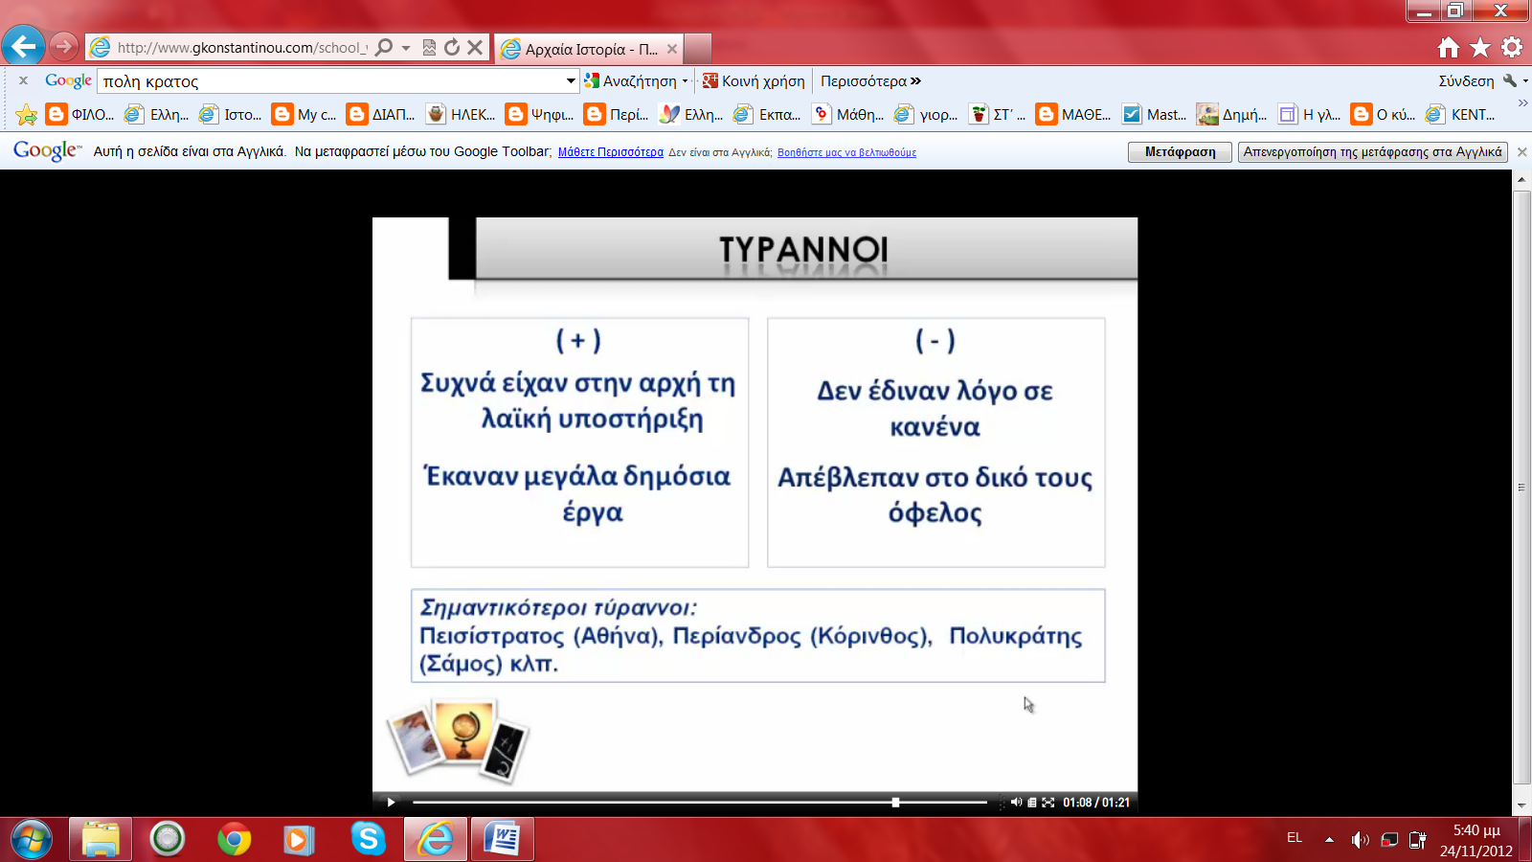 απόκτησε την κακή σημασία που έχει και σήμερα.

**ΔΗΜΟΚΡΑΤΙΑ**

**ΣΤΗΝ ΕΞΟΥΣΙΑ**

**Ο ΛΑΟΣ**

ΣΤΗΝ

**Δημοκρατία**   
 Μετά την κατάργηση των τυράννων σε μερικές πόλεις-κράτη το

πολίτευμα ξαναγινόταν ολιγαρχικό. Σε άλλες όμως, έγινε

**δημοκρατία**, δηλαδή είχαν πια **όλοι οι πολίτες** δικαίωμα να

συμμετέχουν στη διακυβέρνηση του κράτους

|  |  |
| --- | --- |
|  |  |

|  |  |  |
| --- | --- | --- |
| |  | | --- | |  | |  |
|  | |  | | --- | |  | |